时间45分 满分100分
单项选择题（每题4分，共48分）
读某地区等高线地形图，回答1～3题。
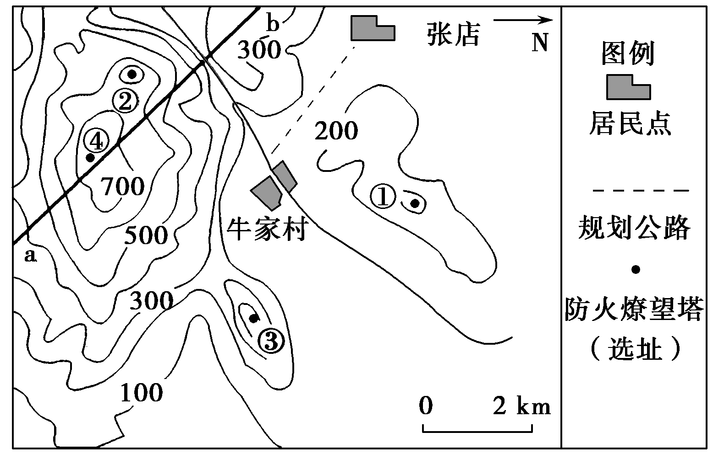
1．关于图中规划公路的叙述，正确的是 ( )。
A．公路的最大高差可能为180米
B．公路的走向为东北—西南
C．公路的长度约为6千米
D．公路穿越山脊地区
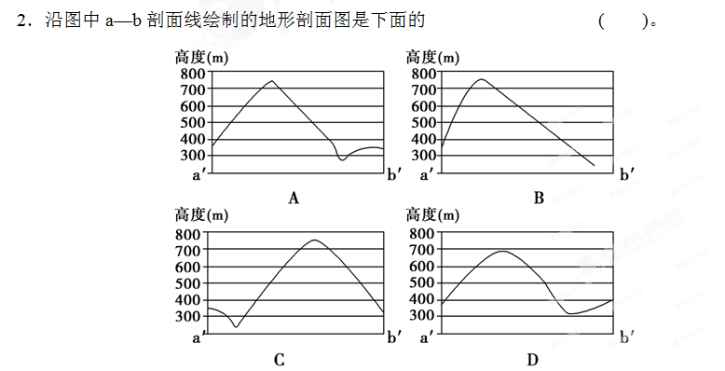3．在图示区域内拟建一座防火瞭望塔，在①②③④的选址方案中，瞭望范围最大的是 ( )。
A．① B．② C．③ D．④
(2013·安徽文综，30～31)下图为1959～2009年秦岭山地1月0 ℃等温线位置变化图。完成4～5题。
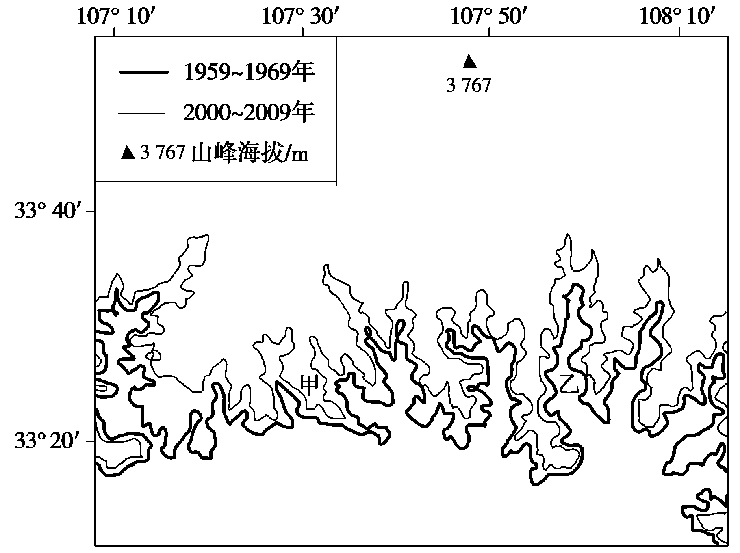
4．该地1月0 ℃等温线的位置总体上 ( )。
A．向亚热带地区偏移 B．向海拔较低地区偏移
C．向低纬度地区偏移 D．向落叶阔叶林带偏移
5．根据图中等温线的位置及其变动可知 ( )。
A．甲地为山岭、冬季平均气温趋于下降
B．乙地为山谷、冬季平均气温趋于上升
C．甲地海拔低于乙地海拔
D．甲地年平均气温高于乙地
下图中①②③④分别为二分二至日气压带、风带分布示意图的一部分。读图回答6～7题。
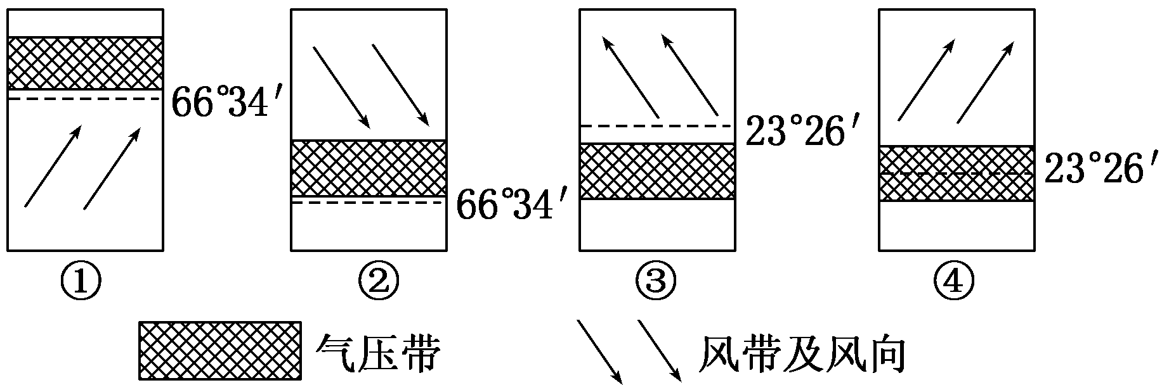
6.处于同一日的一组是( )
A．①② B．②③
C．③④ D．①④
7．如果图中风带皆影响大陆西岸，那么最不可能形成温带海洋性气候的是( )
A．① B．②
C．③ D．④
(2013·江苏四市调研)2013年1月1日北京时间零点新年钟声敲响时，一道直径11 m、射程达5 000 m、汇聚正能量和祝福的“北京之光”直射夜空(如右图)。据此完成8～10题。
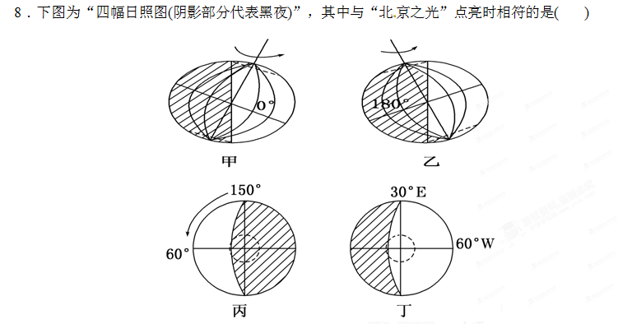A．甲 B．乙
C．丙 D．丁
9．“北京之光”点亮后一周内( )
A．地球绕日公转的速度最慢
B．北半球各地日出时刻推迟
C．南半球正午太阳高度变小
D．我国白昼与黑夜时差变短
10．“北京之光”点亮时节( )
A．北印度洋洋流呈逆时针流动
B．阿尔卑斯山冰雪带下限上升
C．非洲热带草原呈现一片葱绿
D．加拿大境内的驯鹿向北迁移
(2014·山东烟台一模)下图示意北半球某区域2014年1月5日14时和6日8时海平面气压(单位：百帕)分布。读图完成11～12题。
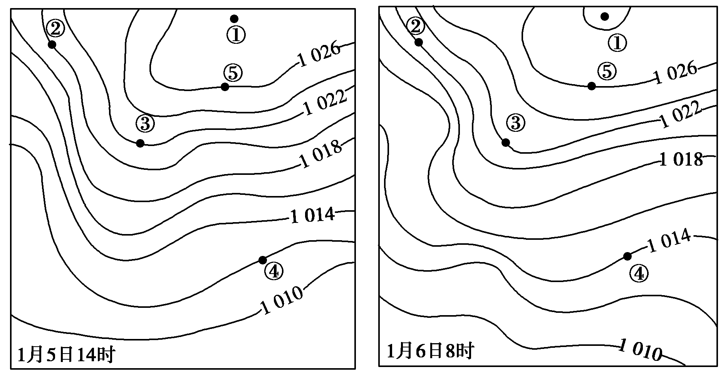
11．5日14时至6日8时，①地 ( )。
A．阴转多云，气温、气压都升高
B．阴转多云，气压升高、气温降低
C．天气晴朗，气温升高、气压降低
D．天气晴朗，气温降低、气压升高
12．5日14时至6日8时，下列地点中风向变化最明显的是 ( )。
A．② B．③
C．④ D．⑤[来源:学科网ZXXK]

[来源:Zxxk.Com]

二．综合题（共2题，共52分）
13．阅读下列关于高新技术产业的图文资料，回答问题。(26分)
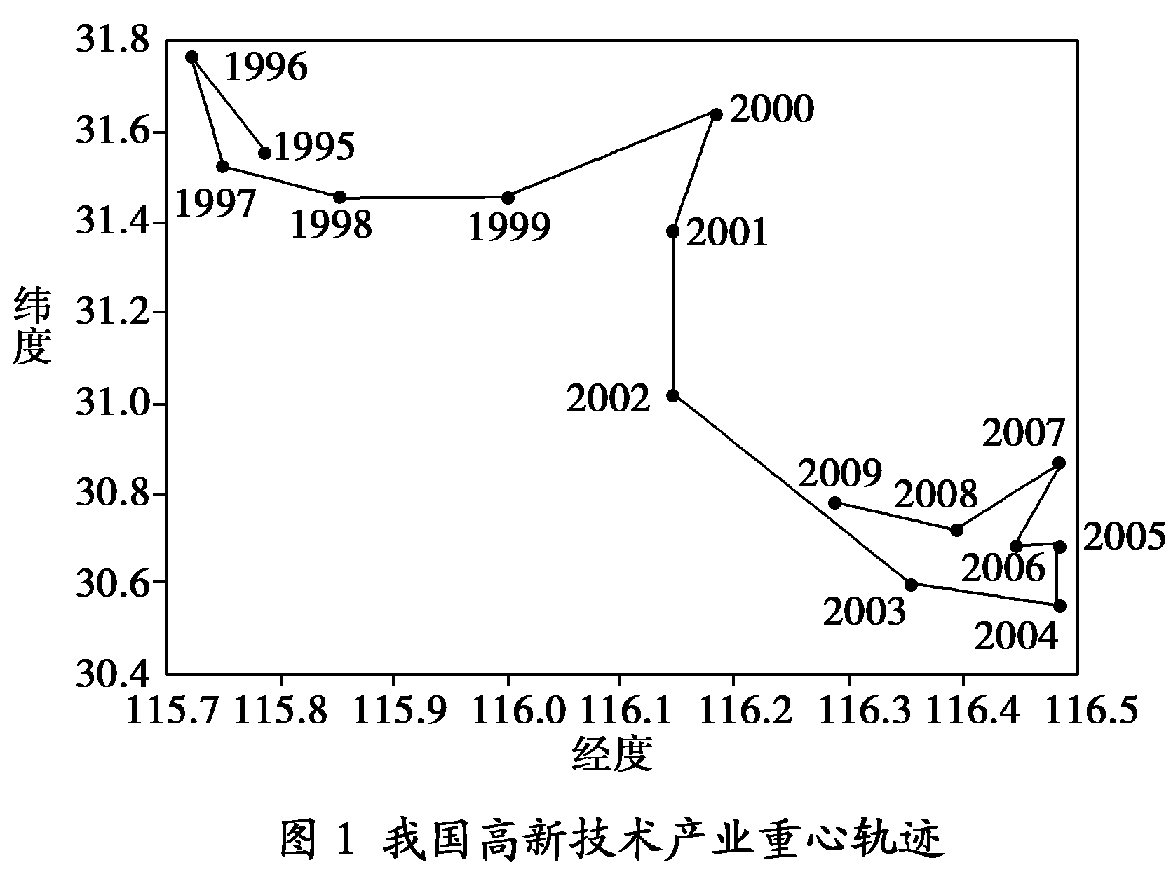
高新技术产业是国民经济中重要的战略性先导产业。经济地理学中的重心理论是借鉴物理学的重心概念发展起来的、研究经济空间格局演进的一种重要方法。高新技术产业重心是指高新技术产业发展空间中的某一点，它可以反映一定区域内各个方向的高新技术产业发展在该点所处于的平衡状态。一般来说，某个方向的高新技术产业产值比重高，重心就偏向那个方向。经济重心亦然。

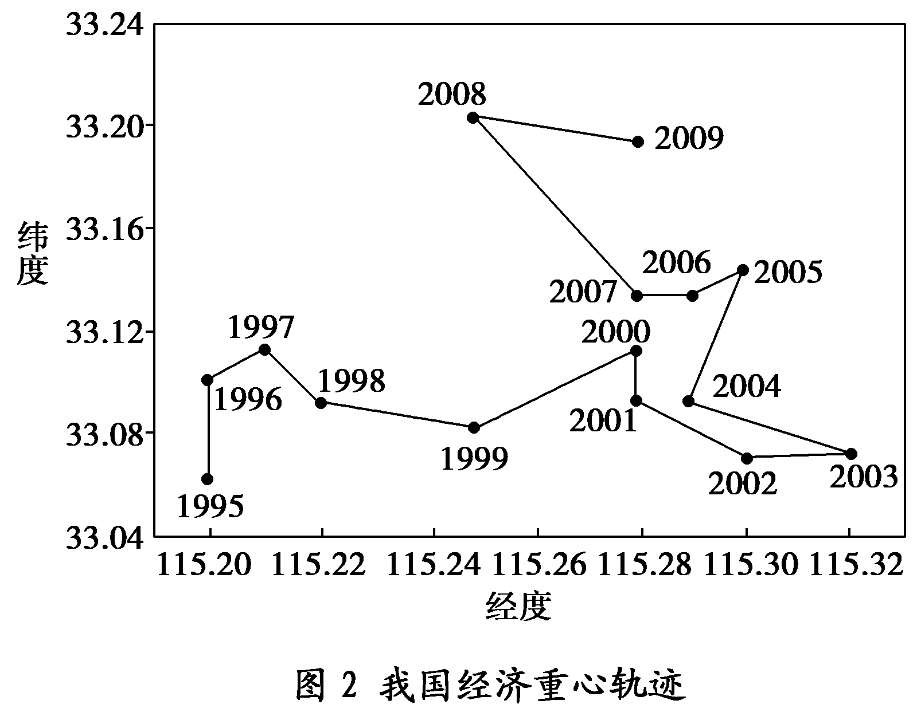
(1)1995年至2009年期间，在东西和南北方向上，我国高新技术产业重心移动分别呈现什么趋向？(4分)
[来源:学&科&网Z&X&X&K]

(2)概括我国高新技术产业区域分布的基本特征，并说明判断依据。(4分)

(3)简述我国高新技术产业区域分布的基本特征形成的区位条件。(10分)[来源:学_科_网Z_X_X_K]

(4)研究发现，2005年至2007年经济重心总体向西移动，高新技术产业重心在其后2007年至2009年总体也呈现出向西移动；2006年至2008年高新技术产业重心先向北后向南移动，经济重心在其后的2007年至2009年也出现先向北后向南移动。根据这两个事实分别说明我国区域高新技术产业发展与经济发展的牵引关系。(4分)

.
(5)近十年来，经济重心与高新技术产业重心空间移动特点与我国推出的重大区域开发战略相关。列举二项我国重大区域开发战略。(4分)

14．读材料和图并结合所学知识，完成下列问题。(26分)
材料一 世界某岛屿面积1.09万平方千米，人口约有280万，岛上主峰蓝山峰海拔为2 256米，山区多火山活动。蓝山山脉在该区域气候上有着重要作用，东坡水热条件较西坡优越。岛上的咖啡园里出产世界上最昂贵的蓝山咖啡。
材料二 该岛屿的示意图。
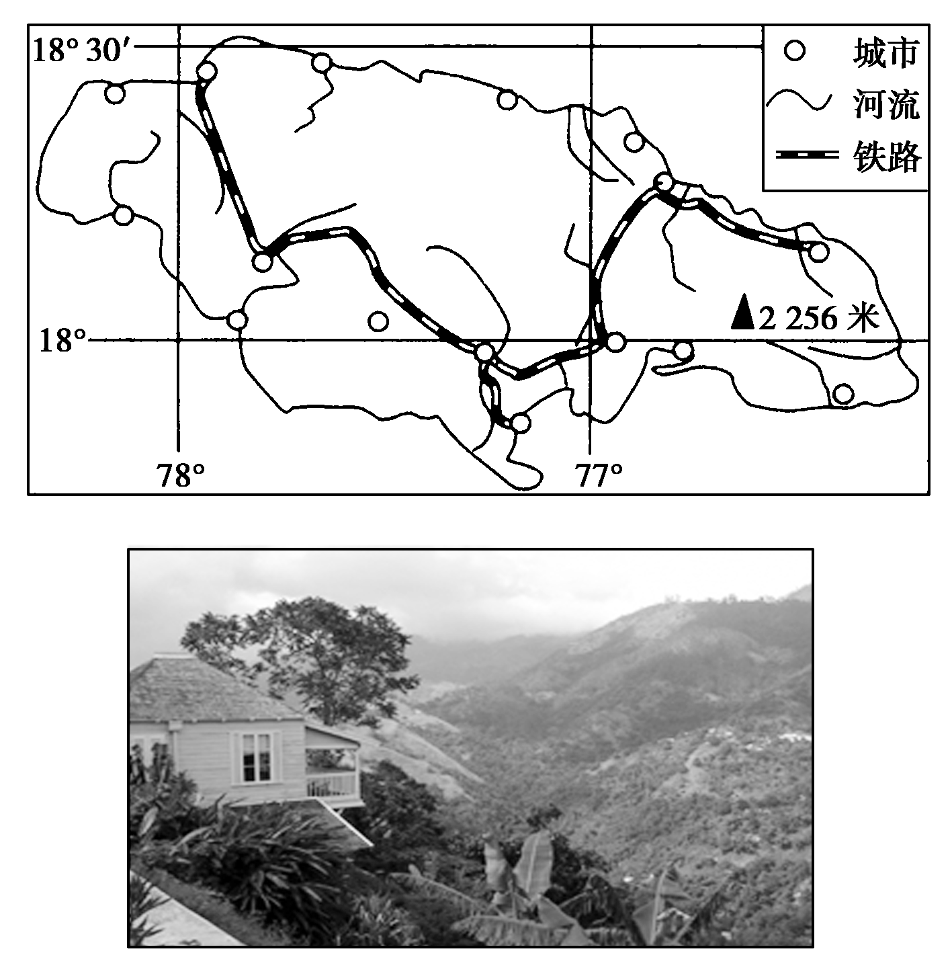

(1)依据图文材料，分析说明该岛的地形特点并说明理由。(8分)
[来源:Zxxk.Com]

(2)蓝山山脉东坡的咖啡林多选择在阳坡的山腰部位，并放宽行距，并且要预先营造防护林，分析咖啡林如此布局的原因。(8分)

(3)结合图文材料，分析该地区生产优质咖啡的自然原因。(10分)

新津中学高三地理10月月考参考答案
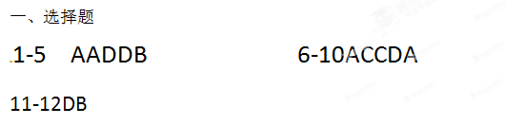
13。答案 (1)我国高新技术产业重心由西向东移动，由北向南移动(4分)。
(2)基本特征：我国高新技术产业主要分布于东部(2分)。
判断依据：总体而言，自1995年至2009年重心虽有移动，但移动的经度不到1度，重心偏于我国的东部(2分)。
(3)区位条件：我国东部经济基础雄厚；国际国内市场广阔；人才众多；交通便捷；环境较好。(每点2分)
(4)经济重心以西区域的经济发展，在其后一、两年可以带动区域高新技术产业发展，从而导致高新技术产业重心西移(2分)；同理，高新技术产业重心以南或以北区域的高新技术产业发展，在其后一、两年可以带动区域的经济发展，从而导致经济重心向南或向北移动(2分)。
(5)西部大开发；东北振兴；中部崛起。(任答二点，每点2分)
14、答案 (1)根据图中河流由中部流向四周可以判断当地以山地、丘陵为主(2分)；地势中高周低(2分)。海拔落差大(2分)，由北部河流短小而南部河流流程较长可以判断南部地形坡度小，北部坡度大(2分)。
